**课程设计报告**

**一、课程设计小组成员分工与工作安排**

王睿君：全栈

**二、课程设计具体内容**

星期一：前端登录注册页面的设计，数据库的设计，后端管理员实现对图书的增删查 改操作，用户借书功能的实现。

星期二：前端导航页面的设计，后端管理员对用户的管理，用户还书功能的实现。

星期三：前端各种操作的前端页面设计，后端用户续借图书的实现。

星期四：前端与后端结合，用户预约图书功能的实现。

星期五: 完善功能，美化界面，书写设计报告。

**设计：该系统采用jsp+JDBC+servlet+DAO实现**

**分析：管理员对用户和图书的管理，用户对图书的各种操作均是对数据库的更改，为 方便对数据库进行操作，将各种操作封装到dao层中。Jsp用于接收信息，在 servlet中对jsp传来的数据进行逻辑判断与操作。**

**实现：**

**Java部分 servlet包，dao层，数据类，数据库连接模板如下**

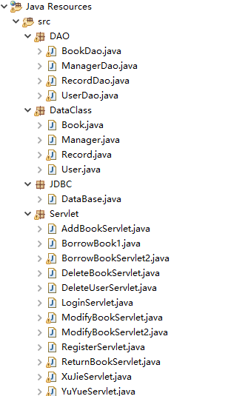

**Jsp界面部分如下 其中的static用来放一些css ,img ,js,字体资源等**

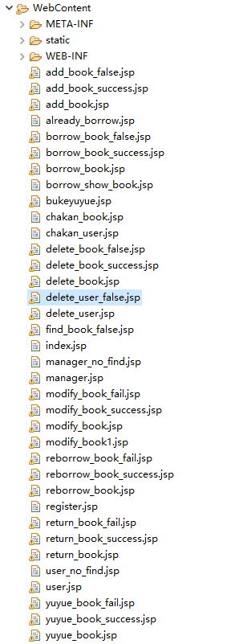

**三、课程设计收获**

**学会了很多东西，熟悉了MVC开发模式，熟练掌握了使用DAO模式实现把数据库表的操作转化成对Java类的操作，从而提高了程序的可读性，并实现了更改数据库的方便性。**

**同时知道了如何在servlet与jsp，servlet与servlet，jsp与jsp之间共享数据。**

**前端方面使用了比较火的layui和bootstrap框架，实现了界面简洁大方，易于操作。**

**四、课程设计后的体会与建议**

体会：写项目之前一定要先进行设计，最先设计的是数据库，根据需要设计出各表，表中的属性有哪些分别是哪些类型，根据各表之间的关系设计出E—R图，然后按照数据库中的表写出Javabean数据类，再分析要实现的功能，根据各功能写出相应的对数据库操作的sql语句，将操作封装成类后便有了DAO，最后再写jsp用于传入数据，servlet接收数据处理数据即可。思路清晰后编码就会快很多。